DRAF

**PELAKSANAAN PENYITAAN BARANG BUKTI OLEH JAKSA TERHADAP KEKAYAAN TERSANGKA PERKARA TINDAK PIDANA KORUPSI (Studi Kejaksaan Negeri Padang)**

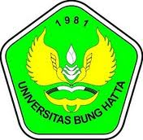

Oleh:

Joni Yendra 1110012111157

Bagian Hukum Pidana

FAKULTAS HUKUM UNIVERSITAS BUNG HATTA PADANG 2015